Вакцинация против кори, эпидемического паротита, краснухи
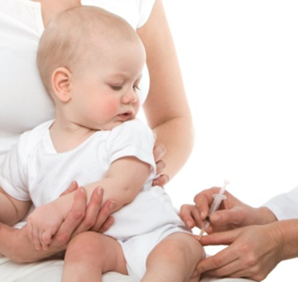
Корь, паротит, краснуха – высоко заразные вирусные заболевания, зачастую ведущие к серьезным осложнениям, вплоть до летального исхода. Основной путь передачи этих инфекций- воздушно-капельный.
Чем опасны корь, паротит, краснуха?

Корь – одна из основных причин смертности детей раннего возраста во всем мире. Причиной большинства смертельных случаев становится осложнения кори, которые чаще всего развиваются у детей до 5 лет и у взрослых старше 20 лет.
90% людей, без иммунной защиты против кори, находясь рядом с больным заразятся.
Симптомы: лихорадка, сыпь, кашель, насморк и конъюнктивит.
Осложнения: пневмония, отек головного мозга, слепота, отит.
Наиболее тяжело корь протекает у детей с иммунодефицитными состояниями и у ослабленных детей.
Эпидемический паротит – инфекция, при которой поражаются слюнные железы и центральная нервная система.
Симптомы: лихорадка, головная и мышечные боли, усталость, снижение аппетита, припухлость слюнных желез.
Осложнения: отит, глухота, менингит, панкреатит, миокардит, воспаление лицевого нерва, бесплодие.
Заболевание эпидемическим паротитом в первые 3 месяца беременности приводит к выкидышу у каждой четвертой женщины.
Краснуха у детей протекает, как правило, легко, проявляется небольшим повышением температуры и недомоганием. Взрослые и подростки болеют тяжелее.
Серьезную опасность представляет заболевание краснухой беременных: вирус вызывает развитие множественных уродств, выкидыши, смерть плода. Особенно опасно заболевание в первом триместре беременности. В этом случае риск поражения плода очень высок (до 75%).
При выявлении краснухи на сроке до 28 недель рекомендовано искусственное прерывание беременности.
Специфического лечения краснухи не существует.
Вы можете защититься от этих заболеваний, с помощью вакцинации.
Вакцинация детей против кори, паротита и краснухи проводится одновременно и предусмотрена Национальным календарем профилактических прививок по эпидемическим показаниям.
Для иммунизации применяются медицинские иммунобиологические препараты, зарегистрированные и разрешенные к применению на территории Российской Федерации в установленном законодательством порядке согласно инструкциям по их применению.
Когда проводится вакцинация?
Вакцинация детей против кори, паротита и краснухи проводится в возрасте 12 месяцев, ревакцинация в 6 лет. Дети от 1 года до 17 лет (включительно), женщины от 18 до 25 лет (включительно), не болевшие, не привитые, привитые однократно, не имеющие сведений о прививках, подлежат иммунизации против краснухи.
Дети от 1 года до 17 лет и взрослые до 35 лет, не болевшие, не привитые, привитые однократно, не имеющие сведений о прививках, а также взрослые от 35 до 55 лет, относящиеся к группам риска, подлежат иммунизации против кори.
Какие побочные эффекты могут быть после вакцинации?
Болезненность в месте инъекции
Кратковременная лихорадка
Слабо выраженная сыпь
Временная боль и скованность в суставах, в основном у подростков или взрослых женщин

Противопоказания к проведению вакцинации:
Аллергическая реакция (в т.ч. на аминогликозиды, белок перепелиного яйца)
Выраженная реакция или осложнения на предыдущую дозу
Первичные и вторичные иммунодефицитные состояния
Острые или обострение хронических заболеваний (вакцину можно вводить через 1 месяц после выздоровления или ремиссии)
Злокачественные заболевания крови
Беременность
Противопоказания к проведению вакцинации определяет только врач. При легких формах ОРВИ и острых кишечных заболеваний прививки против кори, эпидемического паротита и краснухи проводят после нормализации температуры.
Источник:
http://cgon.rospotrebnadzor.ru/

